Консультация для родителей.

«Практические рекомендации по развитию функциональной грамотности у дошкольников»

В современном мире, меняющемся каждую секунду, функциональная грамотность становится одним из базовых факторов, способствующих активному участию людей в социальной, культурной, политической, экономической деятельности.

Одна из задач современного образования – формирование функционально грамотных людей. Актуальна ли она для дошкольного образования? Бесспорно – да. Современный ребенок – это житель XXI века, на которого оказывают влияние признаки настоящего времени, и, прежде всего, проникновение в повседневную жизнь информационных технологий, глубина распространения которых непрерывно увеличивается, а динамика внедрения ускоряется с течением времени.

В старшем дошкольном возрасте дети овладевают базовой основой чтения, письма, математики, основами естественно- научных представлений, социально- коммуникативной компетентностью и это является той благодатной почвой, которая впоследствии поможет детям приобретать и добывать знания самостоятельно, уметь общаться со взрослыми, педагогами и сверстниками, применять полученные знания в жизни.

**Функциональная грамотность характеризуется следующими показателями:**

* готовность успешно взаимодействовать с изменяющимся окружающим миром, используя свои способности для совершенствования;
* возможность решать различные (в том числе, нестандартные) учебные и жизненные задачи, обладать сформированными умениями строить алгоритмы основных видов деятельности;
* способность строить социальные отношения в соответствии с нравственно- этическими ценностями социума, правилами партнерства и сотрудничества;
* совокупность рефлексивных умений, обеспечивающих оценку своей грамотности, стремление к дальнейшему образованию, самообразованию и духовному развитию; умением прогнозировать своё будущее.

**Функциональная грамотность включает в себя несколько направлений:**

* Читательская грамотность
* Математическая грамотность
* Естественно- научная грамотность

**Читательская грамотность-** способность человека понимать и использовать письменные тексты;

* Размышлять о них и заниматься чтением для того, чтобы достигать своих целей;
* Расширять свои знания и возможности;
* Участвовать в социальной жизни.

В качестве рекомендации, есть замечательные книги и пособия Елены Матвеевой, которые пробуждают интерес к чтению, формируют читательскую грамотность. Елена Матвеева педагог, филолог, автор Букваря, учебников по литературному чтению и русскому языку, методист, эксперт образовательных программ, автор развивающей и художественной литературы для детей дошкольного возраста.

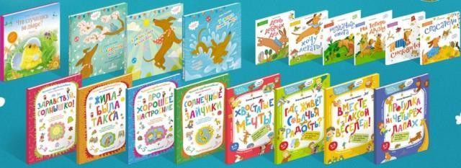

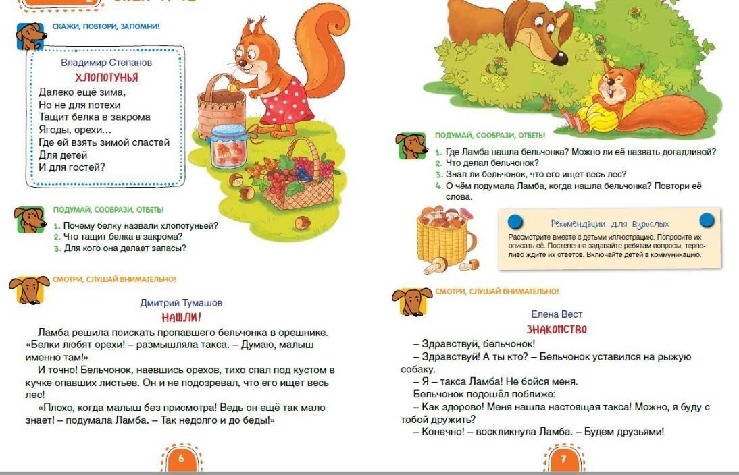

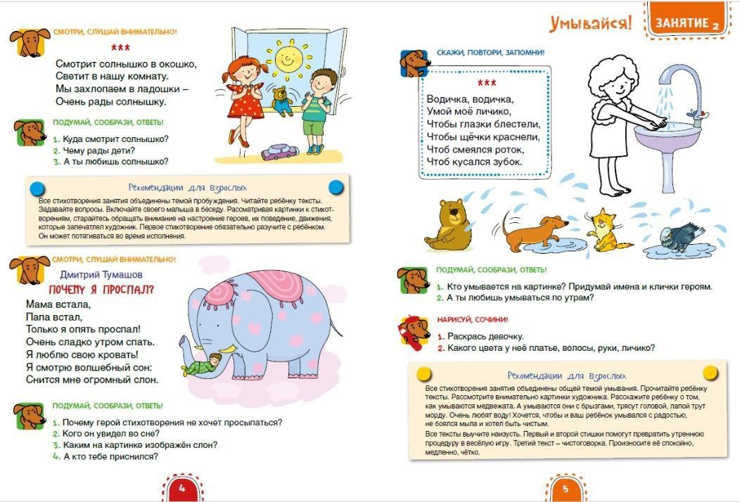

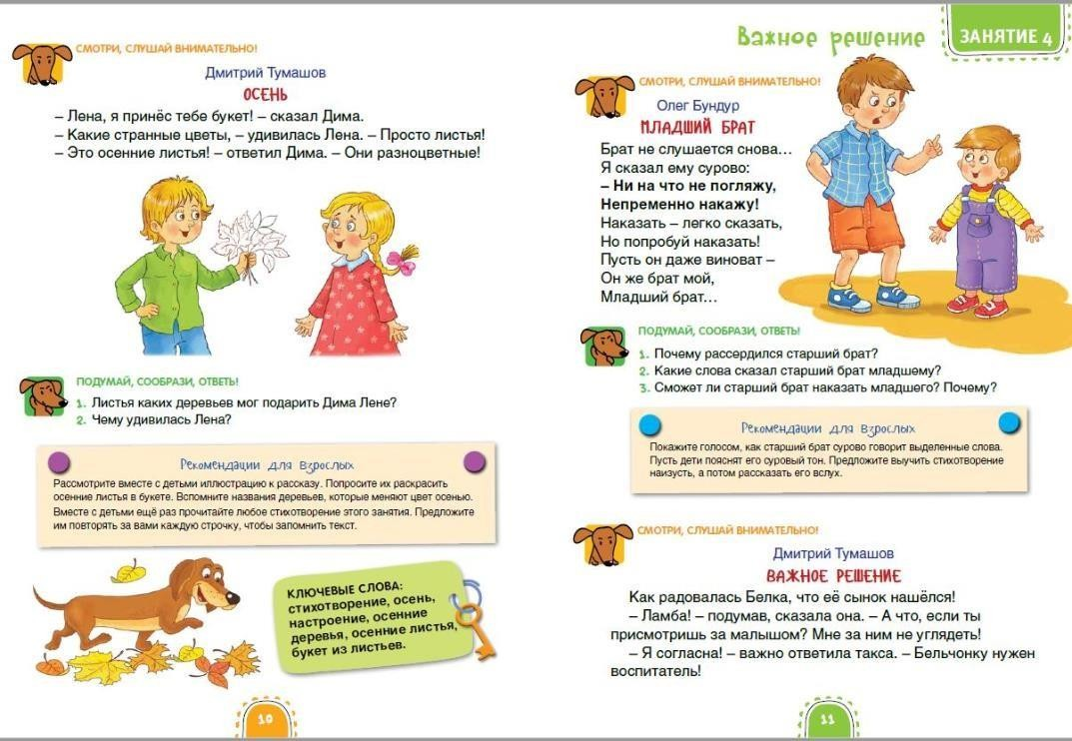

**Математическая грамотность**

Математическая грамотность – способность человека определять и понимать роль математики в мире, в котором он живет, высказывать хорошо обоснованные математические суждения и использовать математику так, чтобы удовлетворять в настоящем и будущем потребности, присущие созидательному, заинтересованному и мыслящему гражданину.

**Ключевые характеристики математической грамотности, описанные через способности**

* распознавать проблемы, которые возникают в окружающей действительности и могут быть решены средствами математики;
* формулировать эти проблемы на языке математики;
* решать проблемы, используя математические факты и методы;
* анализировать использованные методы решения;
* интерпретировать полученные результаты с учетом поставленной проблемы;
* формулировать и записывать результаты решения.

**Числа и вычисления: счет**

|  |  |
| --- | --- |
| **Дети могут** | **Примеры** |
| устанавливать и моделировать числовое соответствие в пределах 5-10, подбирая заданное устно педагогом количество  предметов | Разложить на столах каждому  ребенкупо5карандашей,подве кисточки, по три баночки и т.п. |
| Подсчитывать количество объектов с помощью натуральных чисел в  пределах 10,ведяподсчетединицамии называя цифры 1- 10 | Объединяться вместе так, как того требуют считалочки/ песенки,  Предполагающие прямой счети называние чисел в обратном порядке в пределах 10 |
| описывать положение объекта в  последовательности с помощью порядковых числительных в пределах 5 | Назвать по порядку тех, кто быстро  убрал игрушки, быстро переоделся, и т.п.; |
| оценивать«на глаз»и сравнивать группы предметов | Ответить на вопрос педагога:«Где предметов больше?» |
| Вести счет как в прямом, так и в обратном порядке от 1 до 5 и от 1 до 10 | ответить на прямую просьбу педагога: пересчитать игрушки, коробки, книги и т.п. |

**Числа и вычисления: числа**

|  |  |
| --- | --- |
| **Дети могут** | **Примеры** |
| узнавать числа (от 1 до 10) в непосредственном окружении | покажи число четыре (четыре ножки у стула),  число шесть(в группе шесть столов) |
| Моделировать числовые отношения в  пределах10, при выполнении действий с предметами и/или карточками с цифрами | * Покажи карточку с цифрой, на один больше, чем 3 * Отними от этих кубиков два |

|  |  |
| --- | --- |
| Зарисовывать (часто, каракулями)  некоторые числа, которые получаются при счете предметов | например, отвечая на прямую просьбу педагога |
| узнавать цифры(от 1до 10)в непосредственном окружении | например, на часах или на клавиатуре компьютера |

**Величины**

|  |  |  |  |
| --- | --- | --- | --- |
| **Дети могут** | | | **Примеры** |
| выявлять, | | Размеры массы и | «Мой карандаш |
| Описывать и сравнивать  Реальные объекты | | вместимость, температура | длиннее»,  «Ее мешок тяжелее» (длиннее, короче, больше, меньше, такой  же, тяжелее; легче, |
| По признакам, и | |
| характеризующим, | |  |  |
| в форме | |  | пустой, полный, теплее, |
| высказываний или | |  | холоднее). |
| действий с | |  | Отдели пустые |
| предметами | |  | коробочки от полных. |
|  | |  | Расположи их по порядку |
|  | |  | и покажи, какой у тебя |
|  | |  | порядок! |
| устанавливать | временные отношения: сначала, | | Изобрази то, что было |
| потом, до, после, | раньше, позже, вовремя (сна, | | вчера, и что может |
| обеда, занятий) в устной форме или в форме рисунка | | | случиться завтра. |
|  | | | Объясни, что было |
|  | | | сначала, а что потом |

**Геометрические фигуры**

|  |  |
| --- | --- |
| **Дети могут** | **Примеры** |
| На основе сопоставления с реальными объектами  сравнивать различные геометрические фигуры | Покатятся ли фигуры  или же загромоздят дорогу? На что это больше похоже – на шкаф или мячик? |
| не называя геометрические формы группировать их по ряду признаков | По размерам и объему (большой/маленький, высокий/низкий, занимает много/ мало места и т.п.)  и форме (круглый / с углами,  «острый») |

**Пространственные отношения**

|  |  |
| --- | --- |
| **Дети могут** | **Примеры** |

|  |  |
| --- | --- |
| устанавливать и моделировать пространственные отношения:  выше, ниже, сбоку, справа, слева, рядом с, перед, за/сзади, между и т.п. в устной форме при описании положения какого- либо объекта относительно заданного или в виде  практических действий | Встань рядом с Сашей. Встань с боку от Вовы. Таня, встань пред Машей и  слева от Лены. |
| описывать направления движения: вверх/вниз, сверху вниз, снизу вверх, слева- направо, справа- налево и выполнять указания воспитателя и/или  простой схемы | Дойди до домика лисички: сначала найди грибочек, затем иди на солнышко. Проводи кошку к домику |

**Работа с данными. Статистика**

|  |  |
| --- | --- |
| **Дети могут** | **Примеры** |
| Группировать и сортировать реальные  предметы и пояснять, как они разложили предметы на группы и по  Какому признаку | Дети раскладывают смесь предметов по кучкам: монетки, камушки, крышки от бутылок с водой, орехи и т.п. |
| читать простую пиктограмму и  сравнивать представленные на ней данные (в пределах 5) | У кого больше всех грибов? У кого меньше всех?  У кого поровну?  У кого больше– у Пети или Маши? Насколько больше? |

**Работа с данными. Вероятность**

|  |  |
| --- | --- |
| **Дети могут** | **Примеры** |
| участвовать в обсуждении проблем того, что может случиться, не может случиться никогда, случится  обязательно | Войдет ли в эту норку слон? А мышка? Будет ли сегодня дождь? Снег?  Расцветут ли завтра цветы? |

**Формирование у детей дошкольного возраста предпосылок к учебной деятельности** На ступени дошкольного образования закладываются основы УУД: (личностные, познавательные, регулятивные, коммуникативные).

**Познавательные логические действия:**

* Умение выделять параметры объекта, поддающиеся измерению;
* Операция установления взаимно- однозначного соответствия;
* Умение выделять существенные признаки объектов;
* Умение устанавливать аналогии на предметном материале;
* Операции классификации и сериации на предметном материале;
* Умение систематизировать;
* Умение соотносить предметы по смыслу;
* Декодирование /считывание информации
* умение использовать наглядные модели (схемы, чертежи, планы), отражающие пространственное расположение предметов или отношений между предметами,или их частями для решения задач.

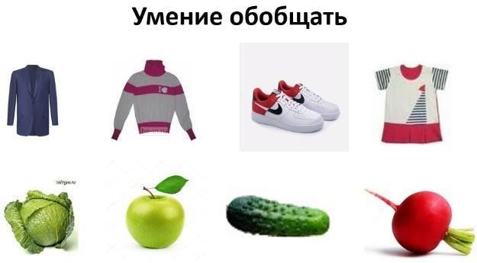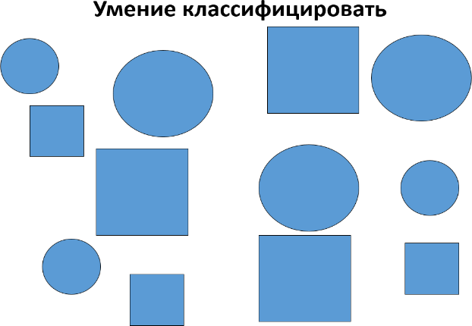

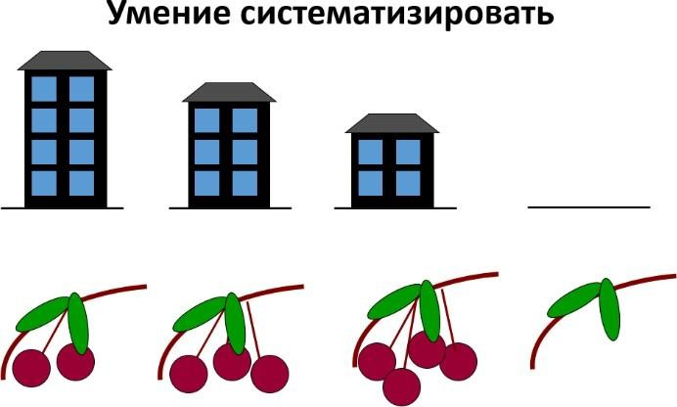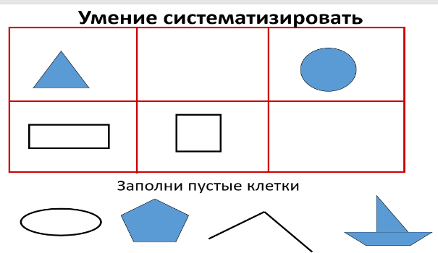

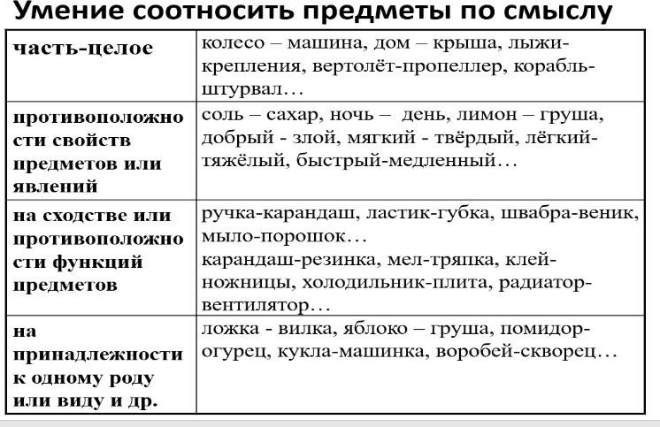

Декодирование/считывание информации. Умение использовать наглядные модели (схемы, чертежи, планы), отражающие пространственное расположение

предметов или отношений между предметами или их частями для решения задач:

**Алгоритмические игровые упражнения**

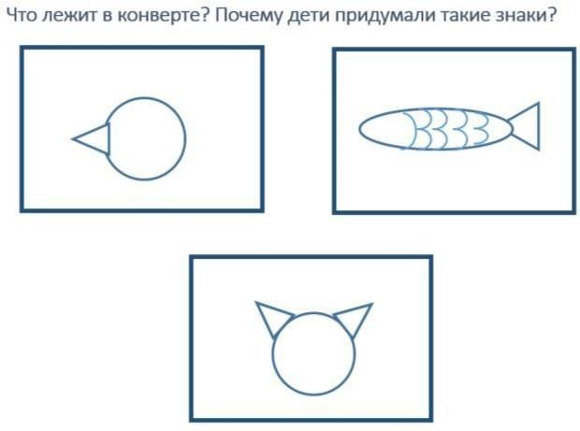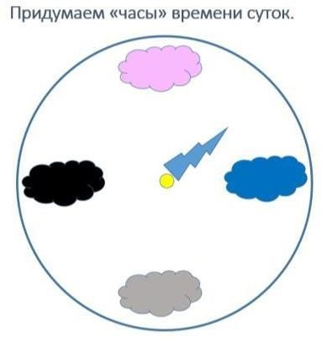

Алгоритм– общепонятное и точное предписание о том, какие действия и в каком порядке необходимо выполнить для решения однотипных задач.

Методика ознакомления дошкольников с алгоритмами и формирование у них алгоритмических умений включает три этапа:

1. формирование у детей умений выполнять алгоритмы(средняя группа);
2. формирование у детей умений составлять алгоритмы(старшая группа);
3. закрепление приобретенных умений в учебной и игровой деятельности.

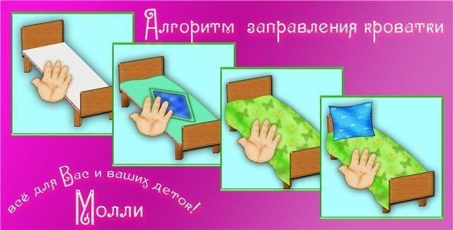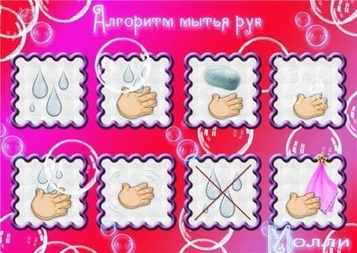

**«Алгоритм посадки растений»**

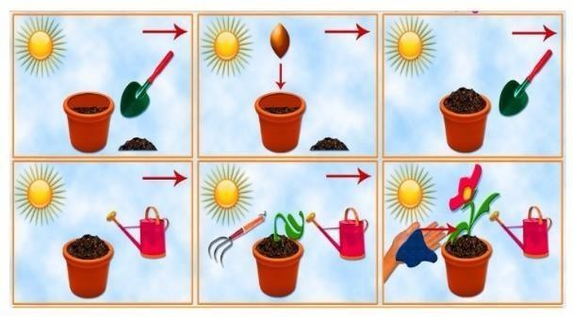

**«Найди ошибку»**

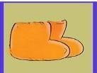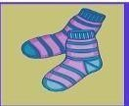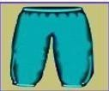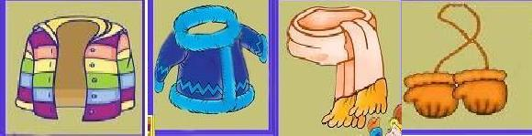

**Взрослому на заметку:**

Педагог не должен допускать ошибки в определениях /формулировках /вопросах, связанных с математическими понятиями, адаптируя их под дошкольный возраст.

Формулировки:

1. Должны быть научно правильными;
2. Не должны быть тавтологией;
3. Должны быть достаточными;
4. Не должны быть избыточными.

**Естественно-научная грамотность**

**Естественно- научная грамотность** – это компонент функциональной грамотности, который подразумевает способность ребенка занять компетентную общественную позицию по вопросам, связанным с естественными науками, интерес к естественно- научным фактам и идеям.

**Формирование основ ЕН- грамотности 1-й этап** (Четвёртый год жизни и старше)

* 1. **Наблюдение за лужами на прогулке после дождя**

Обсуждение:(формированиепричинно-следственныхсвязеймеждупогодными явлениями и их последствиями):

* + - Что такое лужа?
    - Прошёл дождь–образовались лужи. Почему?
    - Где луж больше–в ямках или на возвышенностях?
    - На земле, площадке с покрытием, в песочнице или на асфальте? На рыхлой земле или на утоптанных дорожках?
  1. **Подготовка материала:** песок, мелкий гравий, образцы земли, несколько прозрачных емкостей, кулинарная фольга, пластиковая бутылка 0,5л, вода.

В результате этих наблюдений ребенок (возможно, с вашей помощью) может сделать предположение (выдвинуть гипотезу), что образование луж зависит от рельефа местности (наличия ям), и что на них влияет плотность и состав того материала, на который попала вода (земля, асфальт, гравий, песок и т.д.).

Тут же на прогулке вам надо будет запастись материалом для экспериментов: насыпьте в разные пакетики немного песка, мелкого гравия, образцы земли. Если есть возможность, возьмите землю разного состава: глинистую, хороший чернозем (или можно использовать покупные смеси для комнатных цветов).

**2-йэтап. Опыты**

**Опыт№1.Образование лужи рельеф местности**

Из листа фольги устраиваем ландшафт с бугорками и ямками. После этого просим ребенка полить все это водой, как поливает землю тучка во время дождя. Пусть посмотрит, куда течет вода и где она скапливается. Побуждаем малышей сделать вывод – вода стекает с вершин в ямки. Значит, лужи – это вода, стекшая вниз, в углубления на местности.

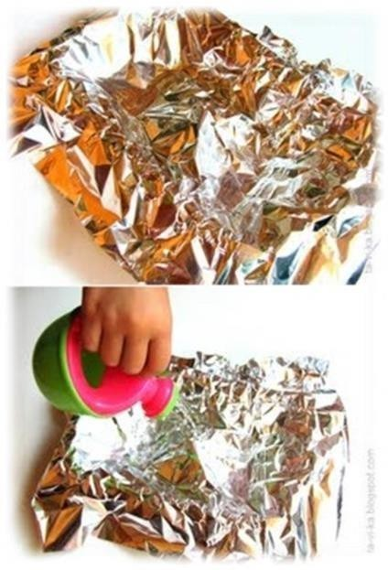

Но на фольге проверять просто –она не впитывает воду. Что-то похожее происходит, когда вода течет на асфальт – на нем лужи образуются быстрее, чем на земле. А земля воду впитывает. Давайте посмотрим, как это происходит.

**Опыт№2.Водопроницаемость почвы**

Возьмем стакан с сухой землей. Пусть малыш нальет в него немножечко воды. Через прозрачные стенки будет видно, как вода просачивается вглубь по трещинкам и проходам в почве. Через некоторое время вся вода с поверхности уйдет вглубь. А теперь пусть малыш добавляет и добавляет воды до тех пор, пока она не перестанет впитываться. В какой-то момент на поверхности земли в стакане появится лужа. Если посмотреть сбоку, то можно увидеть, что все полости и трещинки заполнены водой.

Делаем вывод– лужа появляется тогда, когда воды столько, что земля ее уже впитывать не может.

Насыпаем в стакан сухую землю, затем, наливаем воду и смотрим, как она впитывается, наливаем еще, и вода больше не впитывается – получилась лужа.

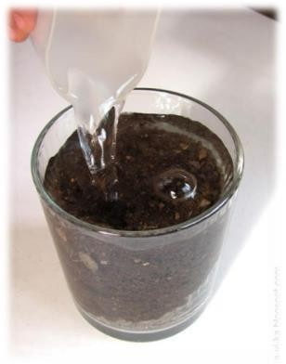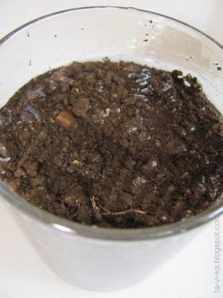

**Опыт№3. Как зависит то, сколько впитается воды, от состава почвы**

Отрезаем от пластиковой бутылки верхнюю часть (там, где горлышко), чтобы получилось что-то наподобие воронки. Берём три емкости с песком, с хорошей рыхлой землей, и с землей с большим содержанием глины. Если есть обычная глина, то можно взять и ее. Вставим в емкость с песком нашу воронку – горлышко бутылки воткнем в грунт. Теперь попросите малыша вылить в нее воду. Примерно 50 грамм (воду надо будет лить точно столько же и в другие емкости, поэтому лучше всего взять мерный стакан). И

считайте хором, за сколько секунд вода полностью впитается из воронки в грунт. Можно даже взять секундомер. Запишите результат. Теперь точно так же поступите с емкостями с другими образцами земли: погружайте воронку все время на одну и ту же глубину и наливайте одно и то же количество воды. Результаты записывайте, а потом сравните–где было быстрее(в песке), где медленнее (в глинистой земле). Дайте возможность малышу сделать вывод – скорость впитывания воды зависит от состава почвы. Если вода впитывается плохо и долго, а тем более если внизу под почвой есть слой глины, то на этом месте образуется лужа.

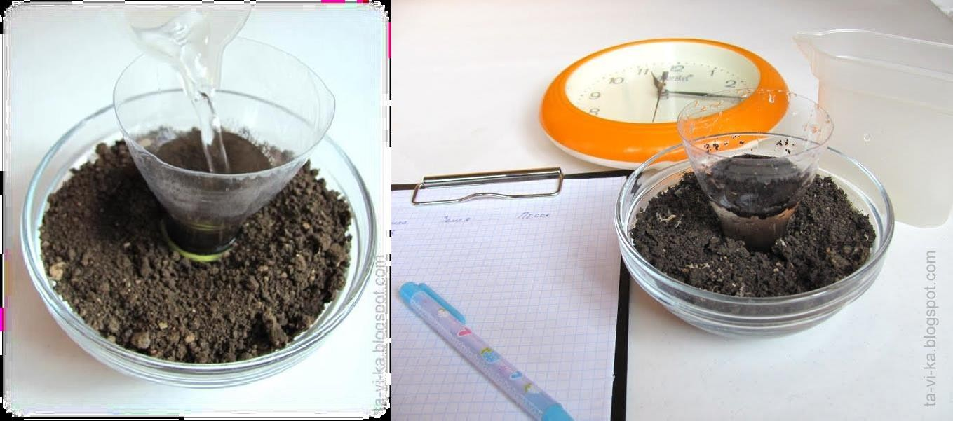

Основы естественно научной грамотности в детской литературе

* В.Драгунский «Он живой и светится...»;
* Ю. Коваль«Иней»;
* Н.Носов«Приключения Незнайки»;
* Григорий Остер«Эхо»;
* В. Сахарнов «Кто прячется лучше всех?»
* Н.Носов«Мишкина каша».

**Список использованной литературы**

1. Л.Г. Петерсон, Е.Е. Кочемисова, Игралочка–ступень как школе. Методические рекомендации. ювента . Москва.2011г
2. Л Бородина Г.В. Еще раз о готовности к школе //Начальная школа: плюс до и после. – 2002.
3. Копылева И.Н. Дошкольное детство: подготовка к школе или этап в жизни ?// Начальная школа. 2002. №1.
4. «Национальный план действий по развитию функциональной грамотности школьников на 2012-2016 годы».-Постановление Правительства РК от 25 июня 2012 года

№ 832.

1. Горлова, Н.А. Современные дошкольники: какие они?/ Н.А.Горлова Обруч.- 2009.№

1.3-6с.

1. Комарова Т.С., Зацепина М.Б. «Интеграция в системе воспитательно-образовательной работы детского сада», Мозаика-СинтезМосква,2010, С.44.
2. Смирнова Е. О., Лаврентьева Т. В. Дошкольник в современном мире. М.: Дрофа. 2008. 270 с.
3. Осяк С.А., Султанбекова С.С., Захарова Т.В., Яковлева Е.Н., Лобанова О.Б., Образовательный квест – современная интерактивная технология // Современные проблемы науки и образования. – 2015. – № 1-2.
4. ПолатЕ.С., БухаркинаМ.Ю., МоисееваМ.В., Новые педагогические и информационные технологии в системе образования / Учеб. пособие для студ. пед. вузов и системы повыш. квалиф.пед.кадров/подред.Е.С.Полат–М.:Издательскийцентр

«Академия»,2001.

1. Поколение в памперсах или коллективный портрет современного дошкольника. Круглый стол // Дошкольное образование. 2001. № 9. URL: [http://dob.1september.ru/2001/09/1.htm.](http://dob.1september.ru/2001/09/1.htm)
2. Степанова С. И. «Функциональная грамотность в ДОУ» <https://blog.dohcolonoc.ru/entry/zanyatiya/formirovanie-predposylok-funktsionalnoj-gramotnosti-u-doshkolnikov.html>
3. Часовских А.В. «Развитие современного ребенка дошкольного возраста» https://infourok.ru/razvitie-sovremennogo-rebenka-doshkolnogo-vozrasta-3450882.html
4. «Это интересно!» - поделки, игры, опыты, занятия для детей. - <https://www.tavika.ru/>